**Тема 2.1.1. Тригонометрические функции, их свойства и графики.**

Основными *тригонометрическими функциями* являются функции: 𝑦 = sin 𝑥, 𝑦 = cos 𝑥, 𝑦 = 𝑡𝑔 𝑥, 𝑦 = 𝑐𝑡𝑔 𝑥.

# Функция синус 𝑦 = sin 𝑥

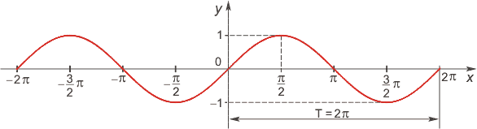

* *Область определения:*множество 𝑹 всех действительных чисел.
* *Множество значений:*𝐸(𝑓) = [−1; 1].
* *Четность, нечетность:* функция нечетная.
* *Период*: 2𝜋.
* *Нули*: sin 𝑥 = 0 при 𝑥 = 𝜋𝑛, 𝑛 ∈ 𝒁.
* Промежутки знакопостоянства:

𝑠𝑖𝑛 𝑥 > 0 при 𝑥 ∈ (2𝜋𝑛; 𝜋 + 2𝜋𝑛), 𝑛 ∈ 𝒁; 𝑠𝑖𝑛 𝑥 < 0 при 𝑥 ∈ (−𝜋 + 2𝜋𝑛; 2𝜋𝑛),𝑛 ∈ 𝒁.

* *Промежутки монотонности*:

функция sin 𝑥 возрастает при 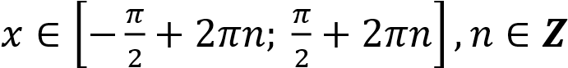;

убывает при 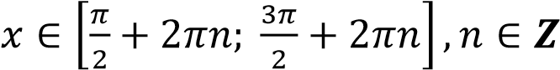.

* *Экстремумы*: 𝑦𝑚𝑖𝑛 = −1 при 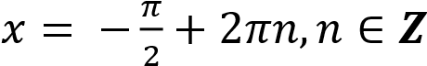;

𝑦𝑚𝑎𝑥 = 1 при 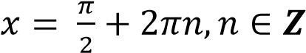.

**Определение.** Линию, служащую графиком функции 𝑦 = sin 𝑥, называют *синусоидой.*

# Функция косинус 𝑦 = cos 𝑥

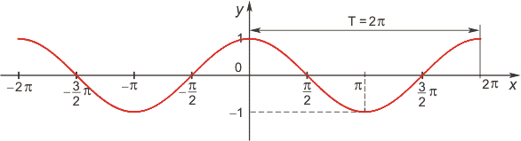

* *Область определения:*множество 𝑹 всех действительных чисел.
* *Множество значений:*𝐸(𝑓) = [−1; 1].
* *Четность, нечетность:* функция четная.
* *Период*: 2𝜋.
* *Нули*: 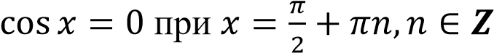.
* Промежутки знакопостоянства:

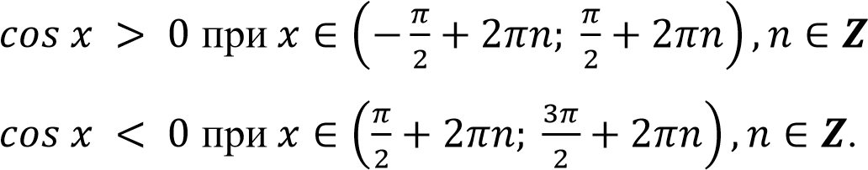;

* *Промежутки монотонности*:

функция 𝑐𝑜𝑠 𝑥 возрастает при 𝑥 ∈ [−𝜋 + 2𝜋𝑛; 2𝜋𝑛], 𝑛 ∈ 𝒁; убывает при 𝑥 ∈ [2𝜋𝑛; 𝜋 + 2𝜋𝑛], 𝑛 ∈ 𝒁.

* *Экстремумы*: 𝑦𝑚𝑖𝑛 = −1 при 𝑥 = 𝜋 + 2𝜋𝑛, 𝑛 ∈ 𝒁;

𝑦𝑚𝑎𝑥 = 1 при 𝑥 = 2𝜋𝑛, 𝑛 ∈ 𝒁.

# Функция тангенс 𝑦 = 𝑡𝑔 𝑥

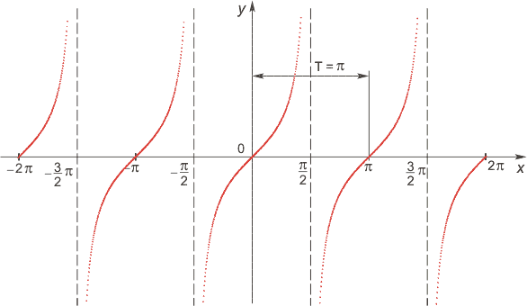

* *Область определения:*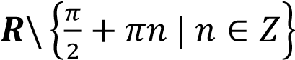.
* *Множество значений:*𝑹.
* *Четность, нечетность:* функция нечетная.
* *Период*: 𝜋.
* *Нули*: 𝑡𝑔 𝑥 = 0 при 𝑥 = 𝜋𝑛, 𝑛 ∈ 𝒁.
* Промежутки знакопостоянства:

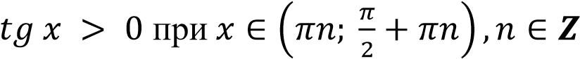;

𝑡𝑔 𝑥 < 0 при 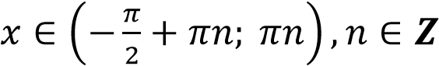.

* *Промежутки монотонности*: функция 𝑡𝑔 𝑥 возрастает на каждом интервале из области определения.
* *Экстремумы*: нет.

# Функция котангенс 𝑦 = 𝑐𝑡𝑔 𝑥

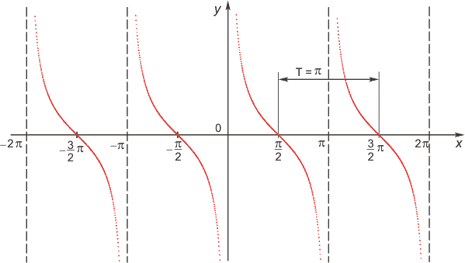

* *Область определения:*𝑹\{𝜋𝑛 | 𝑛 ∈ 𝒁}.
* *Множество значений:*𝑹.
* *Четность, нечетность:* функция нечетная.
* *Период*: 𝜋.
* *Нули*: 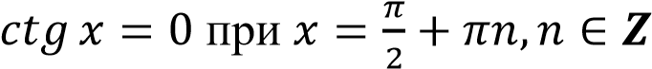.
* Промежутки знакопостоянства:

;

𝑐𝑡𝑔 𝑥 < 0 при 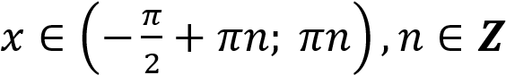.

* *Промежутки монотонности*: функция 𝑐𝑡𝑔 𝑥 убывает на каждом интервале из области определения.
* *Экстремумы*: нет.